

«Савинский вестник»

Выходит с 2015 года
Учредитель газеты:
Совет депутатов Савинского сельского поселения
№ 7(1)
Пятница 11 июня 2015 года

ПОСТАНОВЛЕНИЕ

Российская Федерация
Администрация Савинского сельского поселения
Новгородского района Новгородской области
ПОСТАНОВЛЕНИЕ

от 08.06.2015 № 191
д. Савино

О наименовании улиц в п.Волховец
Савинского сельского поселения

В соответствии с пунктом 21 статьи 14 Федерального закона от
06 октября 2003 года № 131-ФЗ «Об общих принципах организации местного самоуправления в Российской Федерации», Уставом Савинского сельского поселения, заявления ООО «Трест- 2»
ПОСТАНОВЛЯЮ

1.Присвоить новой улице в строящемся коттеджном поселке, расположенном по адресу: Россия, Новгородская область, Новгородский район, Савинское сельское поселение, п.Волховец, на которой располагаются жилые дома с № 1 по № 17, наименование – Олимпийская, согласно Приложения.
2.Присвоить новой улице в строящемся коттеджном поселке, расположенном по адресу: Россия, Новгородская область, Новгородский район, Савинское сельское поселение, п.Волховец, на которой располагаются многоквартирные жилые дома с № 1 по № 6, наименование – Молодежная, согласно Приложения.
3.Опубликовать настоящее постановление в газете «Савинский вестник» и разместить на официальном сайте в сети Интернет по адресу: new.savinoadm.ru

Глава сельского поселения А.В.Сысоев

Российская Федерация

Новгородская область Новгородский район
Администрация Савинского сельского поселения

ПОСТАНОВЛЕНИЕ

от 08.06.2015 № 192
д.Савино

О присвоении номеров домам

В соответствии с Федеральным законом от 06.10.2003 №131- ФЗ «Об общих принципах организации местного самоуправления в Российской Федерации», Уставом Савинского сельского поселения и на основании заявления генерального директора ООО «Трест- 2»
ПОСТАНОВЛЯЮ

1. Произвести нумерацию домов, расположенных по адресу: Россия, Новгородская область, Новгородский район, п.Волховец, ул.Олимпийская и ул.Молодежная.

2. Присвоить номера жилым домам, находящимся в п.Волховец по ул.Олимпийская и ул.Молодежная, согласно Приложения.
3. Опубликовать настоящее постановление в газете «Савинский вестник» и разместить на официальном сайте в сети Интернет по адресу: new.savinoadm.ru

Глава сельского поселения: А.В.Сысоев

Приложение
УТВЕРЖДЕНО
Постановлением Главы
Савинского сельского поселения
№ 192 от 08.06.2015

Список о присвоении номеров жилым домам
по п.Волховец Савинского сельского поселения
Новгородского района Новгородской области
ул. Олимпийская и ул.Молодежная
№ п/п | Кадастровый номер земельного участка |  | Номер дома | Владелец
 | ул.Олимпийская
1 | 53:11:0300105:2593 |  | 1 | ООО «Трест-2»
2 | 53:11:0300105:2594 |  | 2 | ООО «Трест-2»
3 | 53:11:0300105:2595 |  | 3 | ООО «Трест-2»
4 | 53:11:0300105:2596 |  | 4 | ООО «Трест-2»
5 | 53:11:0300105:2597 |  | 5 | ООО «Трест-2»
6 | 53:11:0300105:2592 |  | 6 | ООО «Трест-2»
7 | 53:11:0300105:2546 |  | 7 | ООО «Трест-2»
8 | 53:11:0300105:2545 |  | 8 | ООО «Трест-2»
9 |  | 53:11:0300105:2591 | 9 | ООО «Трест-2»
10 |  | 53:11:0300105:2547 | 10 | ООО «Трест-2»
11 |  | 53:11:0300105:2548 | 11 | ООО «Трест-2»
12 |  | 53:11:0300105:2549 | 12 | ООО «Трест-2»
13 |  | 53:11:0300105:2550 | 13 | ООО «Трест-2»
14 |  | 53:11:0300105:2551 | 14 | ООО «Трест-2»
15 |  | 53:11:0300105:2552 | 15 | ООО «Трест-2»
16 |  | 53:11:0300105:2553 | 16 | ООО «Трест-2»
17 |  | 53:11:0300105:2554 | 17 | ООО «Трест-2»
18 |  | 53:11:0300105:2556 | 19 | ООО «Трест-2»
19 |  | 53:11:0300105:2557 | 20 | ООО «Трест-2»
20 |  | 53:11:0300105:2558 | 21 | ООО «Трест-2»
21 |  | 53:11:0300105:2559 | 22 | ООО «Трест-2»
22 |  | 53:11:0300105:2560 | 23 | ООО «Трест-2»
23 |  | 53:11:0300105:2561 | 24 | ООО «Трест-2»
24 |  | 53:11:0300105:2562 | 25 | ООО «Трест-2»
25 |  | 53:11:0300105:2563 | 26 | ООО «Трест-2»
26 |  | 53:11:0300105:2564 | 27 | ООО «Трест-2»
27 |  | 53:11:0300105:2565 | 28 | ООО «Трест-2»
28 |  | 53:11:0300105:2566 | 29 | ООО «Трест-2»
29 |  | 53:11:0300105:2567 | 30 | ООО «Трест-2»
30 |  | 53:11:0300105:2568 | 31 | ООО «Трест-2»
31 |  | 53:11:0300105:2569 | 32 | ООО «Трест-2»
32 |  | 53:11:0300105:2570 | 33 | ООО «Трест-2»
33 |  | 53:11:0300105:2571 | 34 | ООО «Трест-2»
34 |  | 53:11:0300105:2572 | 35 | ООО «Трест-2»
35 |  | 53:11:0300105:2573 | 36 | ООО «Трест-2»
36 |  | 53:11:0300105:2574 | 37 | ООО «Трест-2»
37 |  | 53:11:0300105:2575 | 38 | ООО «Трест-2»
38 |  | 53:11:0300105:2576 | 39 | ООО «Трест-2»
39 |  | 53:11:0300105:2577 | 40 | ООО «Трест-2»
40 |  | 53:11:0300105:2578 | 41 | ООО «Трест-2»
41 |  | 53:11:0300105:2579 | 42 | ООО «Трест-2»
42 |  | 53:11:0300105:2580 | 43 | ООО «Трест-2»
43 |  | 53:11:0300105:2581 | 44 | ООО «Трест-2»
44 |  | 53:11:0300105:2582 | 45 | ООО «Трест-2»
45 |  | 53:11:0300105:2583 | 46 | ООО «Трест-2»
 |  | ул.Молодежная
46 |  | 53:11:0300105:2585 | 5 | ООО «Трест-2»
40 |  | 53:11:0300105:2584 | 3 | ООО «Трест-2»
41 |  | 53:11:0300105:2586 | 1 | ООО «Трест-2»
42 |  | 53:11:0300105:2587 | 2 | ООО «Трест-2»
43 |  | 53:11:0300105:2588 | 4 | ООО «Трест-2»
44 |  | 53:11:0300105:2589 | 6 | ООО «Трест-2»

Российская Федерация
Администрация Савинского сельского поселения
Новгородского района Новгородской области
ПОСТАНОВЛЕНИЕ

от 08.06.2015 № 193
д. Савино

О наименовании улиц в д.Шолохово
Савинского сельского поселения

В соответствии с пунктом 21 статьи 14 Федерального закона от
06 октября 2003 года № 131-ФЗ «Об общих принципах организации местного самоуправления в Российской Федерации», Уставом Савинского сельского поселения, заявления собственников земельных участков д.Шолохово
ПОСТАНОВЛЯЮ

1.Присвоить новым улицам, расположенным в кадастровом квартале 53:11:0300302 по адресу: Россия, Новгородская область, Новгородский район, Савинское сельское поселение, д.Шолохово следующие наименования (согласно Приложения):
1. «Преображенская»,
2. «Спаса-Ковалева»,
3. «Лазурная»,
4. «Софийская»,
5. «Цветочная»,
6. «Медовая»,
7. «Луговая»,
8. «Андреевская»,
9. «Суворовская»,
10. «Радужная»,
11. «Тихая»,
12 «Счастливая».
2.Опубликовать настоящее постановление в газете «Савинский вестник» и разместить на официальном сайте в сети Интернет по адресу: new.savinoadm.ru

Глава сельского поселения А.В.Сысоев

Российская Федерация
Администрация Савинского сельского поселения
Новгородского района Новгородской области
РАСПОРЯЖЕНИЕ

от 01.06.2015 №118-рг
д.Савино

О мероприятиях по организации
проведения аукциона по продаже
земельного участка

В соответствии с п.4 ст.39.11 Земельного кодекса Российской Федерации , в целях проведения аукциона по продаже земельного участка:
1.Организовать формирование земельного участка, расположенного, на землях населенных пунктов, по адресу: Россия, Новгородская область, Новгородский район, Савинское сельское поселение, д.Шолохово, площадью 260 кв.м, с основным видом разрешенного использования: для ведения личного подсобного хозяйства, с вспомогательным: хозяйственные постройки, строения для содержания домашнего скота и птицы (вх.№2394).
2. Обеспечить постановку на государственный кадастровый учет сформированного земельного участка.
3. Организовать оценку земельного участка.
4. Опубликовать настоящее распоряжение в газете «Савинский вестник».

Глава сельского поселения А.В.Сысоев

Российская Федерация
Администрация Савинского сельского поселения
Новгородского района Новгородской области
РАСПОРЯЖЕНИЕ

от 03.06.2015 № 124-рг
д.Савино

О мероприятиях по организации
проведения аукциона по продаже
земельного участка

В соответствии с п.4 ст.39.11 Земельного кодекса Российской Федерации , в целях проведения аукциона по продаже земельного участка:
1.Организовать формирование земельного участка, расположенного, на землях населенных пунктов, по адресу: Россия, Новгородская область, Новгородский район, Савинское сельское поселение, д.Рышево, площадью 89729 кв.м, с основным видом разрешенного использования: индивидуальные жилые дома на одну семью с приусадебными земельными участками (вх.№2418).
2. Обеспечить постановку на государственный кадастровый учет сформированного земельного участка.
3. Организовать оценку земельного участка.
4. Опубликовать настоящее распоряжение в газете «Савинский вестник».

Глава сельского поселения А.В.Сысоев

Российская Федерация
Администрация Савинского сельского поселения
Новгородского района Новгородской области
РАСПОРЯЖЕНИЕ

от 03.06.2015 № 128-рг
д.Савино

О мероприятиях по организации
проведения аукциона по продаже
права аренды земельных участков

В соответствии с Земельным кодексом Российской Федерации , в целях проведения аукциона по продаже права аренды земельных участков:
1.Организовать формирование земельных участков, расположенных, на землях населенных пунктов, Россия, Новгородская область, Новгородский район, Савинское сельское поселение:
1.1. д.Лахново, площадью 1511 кв.м., с видом разрешенного использования: для ведения личного подсобного хозяйства (вх.№1635, вх.№176),
1.2. д.Новое Кунино , площадью 1500 кв.м., с видом разрешенного использования : для ведения личного подсобного хозяйства (вх.№ 1640, вх.№175),
1.3. д.Дубровка, площадью 1500 кв.м., с видом разрешенного использования : для ведения личного подсобного хозяйства (вх.№ 1886, вх.№178),
2. Обеспечить постановку на государственный кадастровый учет сформированных земельных участков.
3. Организовать оценку земельных участков .
4. Опубликовать настоящее распоряжение в газете «Савинский вестник».

Глава сельского поселения А.В.Сысоев

Извещение
В соответствии с Земельным кодексом РФ, Комитет по земельным ресурсам, землеустройству и градостроительной деятельности Администрации Новгородского муниципального района просит разместить в местной газете Администрации Савинского сельского, на официальном сайте Администрации Савинского сельского поселения, следующее извещение:
«В Администрацию Савинского сельского поселения поступило заявление о предоставлении в аренду, сроком на 20 лет, земельного участка из земель населённых пунктов, для ведения личного подсобного хозяйства, расположенного по адресу: Россия, Новгородская область, Новгородский район, Савинское сельское поселение, д. Любитово, площадью 900 кв.м (вх. № 2458). Схема расположения земельного участка представлена.
В соответствии со статьей 39.18 Земельного Кодекса РФ, заявления о предоставлении вышеуказанного земельного участка принимаются в течение 30 дней с момента размещения настоящего извещения, по адресу: Новгородская область, Новгородский район, Новгородская область Новгородский район д. Савино, ул. Школьная, д.3 (Рабочее время: пн-пт с 8:15 до 16:30
Перерыв на обед: с 12:00 до 13:00
Выходные дни: Суббота ,Воскресенье, тел. 74-93-32)
Если в указанный в настоящем извещении срок поступят ещё заявления о предоставлении земельного участка в аренду, то предоставление будет проводиться на торгах (т.е. за плату)».
Глава сельского поселения А.В. Сысоев

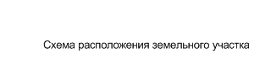
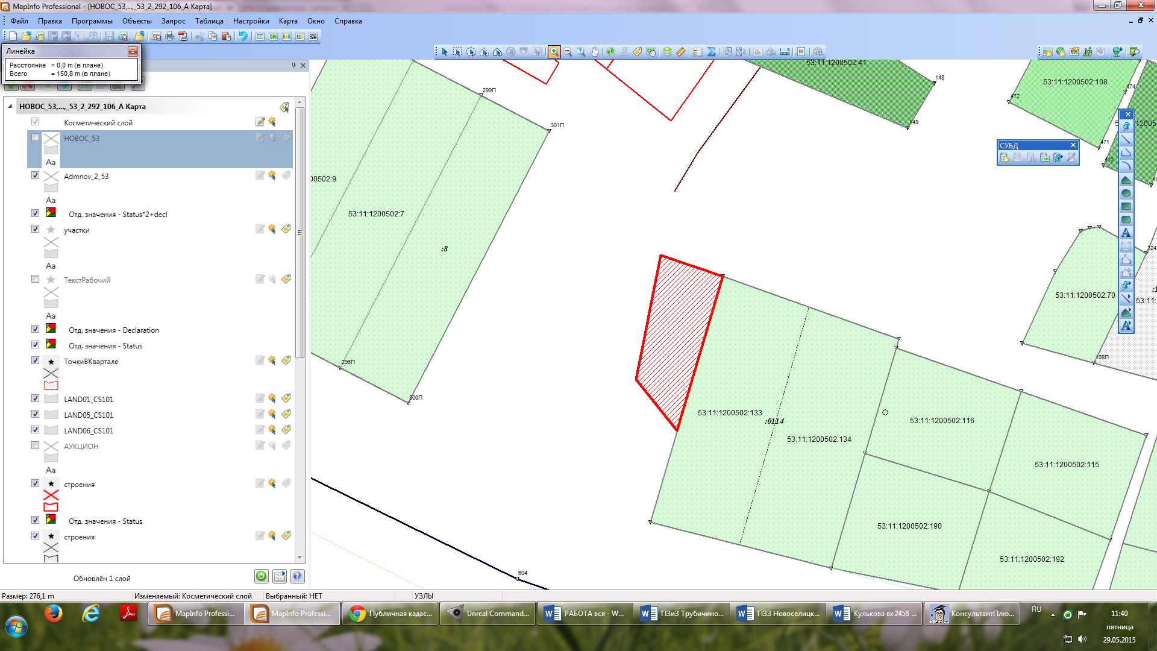

Извещение

В соответствии с Земельным кодексом РФ, Комитет по земельным ресурсам, землеустройству и градостроительной деятельности Администрации Новгородского муниципального района просит разместить на официальном сайте Администрации Савинского сельского поселения и в местной газете Администрации Савинского сельского поселения следующее извещение: «В Администрацию Савинского сельского поселения поступило заявление о предоставлении в аренду, сроком на 20 лет, земельного участка на землях населенных пунктов,
- для ведения личного подсобного хозяйства, вспомогательный вид разрешенного использования: элементы благоустройства, расположенного по адресу: Россия, Новгородская область, Новгородский район, Савинское сельское поселение, д. Губарево, площадью 150 кв.м (вх. № 2802). Схема расположения земельного участка представлена(приложение1);
В соответствии со статьей 39.18 Земельного Кодекса РФ, заявления о предоставлении вышеуказанного земельного участка принимаются в течение 30 дней с момента размещения настоящего извещения, по адресу: Новгородская область, Новгородский район, д. Савино, ул. Школьная д.3 (пн-пят. с 09.00 до 17.00), Контактный телефон: 749-332, 749-316.
Если в указанный в настоящем извещении срок поступят ещё заявления о предоставлении земельного участка в аренду, то его предоставление будет проводиться на торгах (т.е. за плату)».
Глава сельского поселения А.В. Сысоев
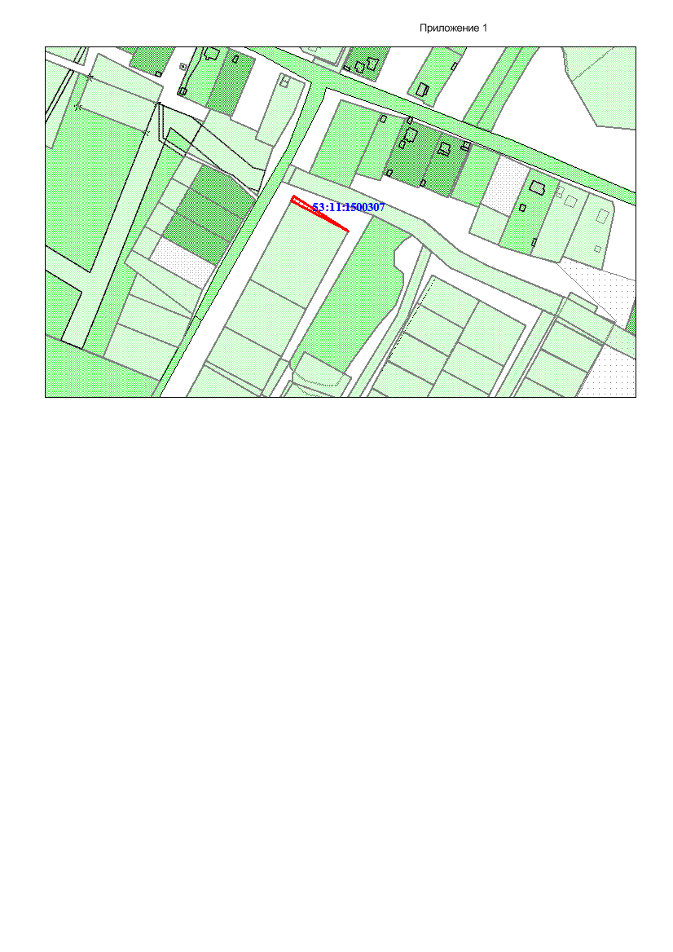

Адрес редакции-издателя:  173527, Новгородская область, Новгородский район, д.Савино,  ул. Школьная, дом 3 | E-mail: savinoadm@yandex.ru  Интернет-сайт:  savinoadm.ru  Главный редактор:  А.В.Сысоев  Тел./факс:749316 | Номер газеты подписан  к печати: в 16.30 час.  24 апреля 2015 года  Тираж: 5 экземпляров | Официальный вестник распространяется  на безвозмездной основе

